Общие сведения
Муниципальное казённое дошкольное образовательное
учреждение «Детский сад № 4 «Крепыш»
городского округа «город Кизляр»»
(Полное наименование образовательного учреждения)
Тип организации: Дошкольная образовательная организация
Юридический адрес: 368830 г. Кизляр, улица 40 лет Дагестана 12
Фактический адрес: 368830 г. Кизляр, улица 40 лет Дагестана 12
Руководители образовательного учреждения:
Заведующий Шатиева Оксана Владимировна 8 988-295-03-96
(фамилия, имя, отчество) (телефон)
Заместитель заведующего
по ВМР Рамазанова Анжела Камиловна 8 (925)001-38-08
(фамилия, имя, отчество) (телефон)

Заместитель заведующего
по ВМР Халилова Мадинат Магомедовна 8 (969)222-48-98
(фамилия, имя, отчество) (телефон)

Ответственные работники
муниципального органа и.о.начальника управления Шихшаева С.С.8 (928)581-08-51
образования образования (фамилия, имя, отчество)
(должность)

Ответственные от
отдела ОГИБДД ОМВД РФ
по городу Кизляр

________________________ ___________________________
(фамилия, имя, отчество)
(должность)

________________________ ___________________________
(фамилия, имя, отчество)
(должность)

Ответственные работники
за мероприятия по профилактике
детского травматизма зам.зав. по ВМР Халилова Мадинат Магомедовна
(должность) (фамилия, имя, отчество)
8 (969) 222-48-98
(телефон)

Количество воспитанников 335
Наличие уголка по БДД дворовая площадка, групповые помещения
(если имеется, указать место расположения)
Наличие класса по БДД нет в наличии
(если имеется, указать место расположения)
Наличие автогородка (площадки) по БДД нет в наличии

Наличие автобуса в образовательном учреждении нет в наличии
(при наличии автобуса)
МБДОУ работает с 7.00 до 17.30, исключая праздничные и выходные дни.
внеклассные занятия нет
Телефоны оперативных служб:
МЧС: 01
Полиция: 02
Скорая помощь: 03
Газовая служба: 04
Единая служба спасения: 112

I. План-схемы образовательного учреждения
1. Район расположения образовательного учреждения, пути движения транспортных средств и детей (обучающихся, воспитанников)

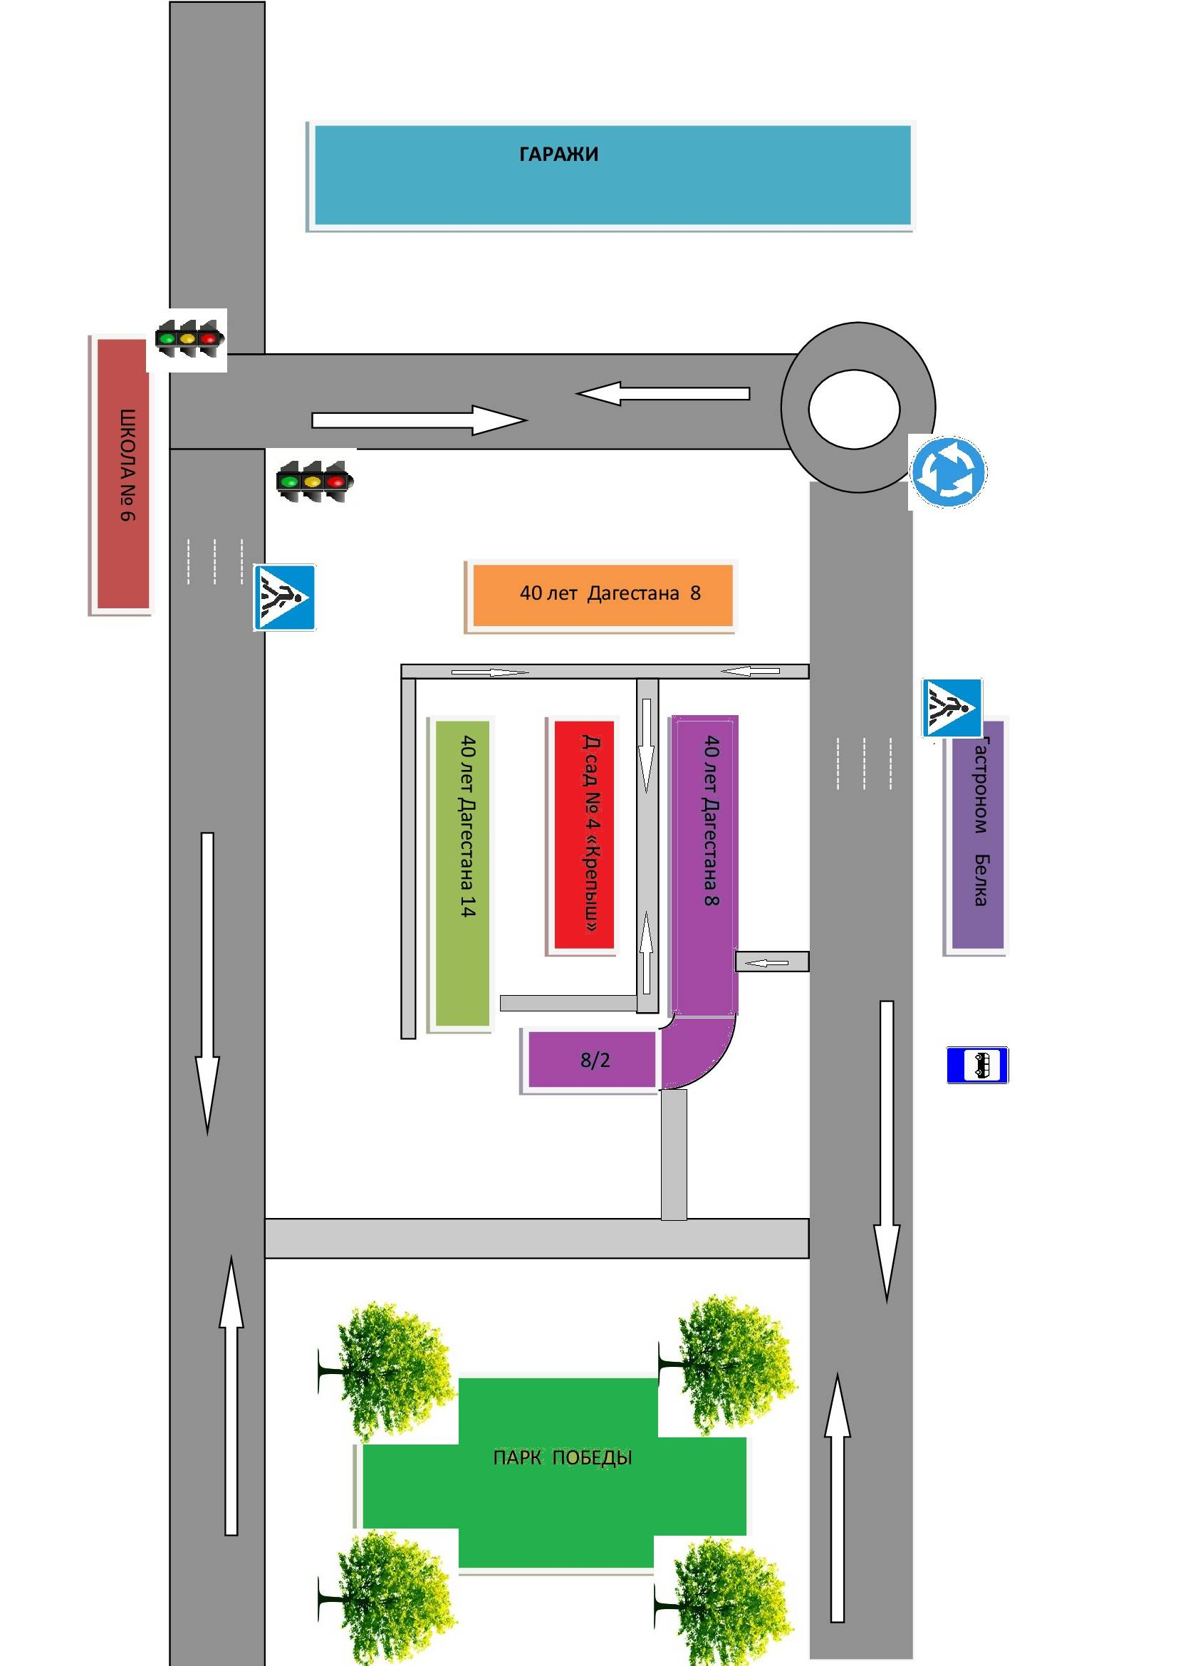

2. Схема организации дорожного движения в непосредственной близости от образовательного учреждения с размещением соответствующих технических средств организации дорожного движения, маршрутов движения детей и расположения парковочных мест

3. Маршруты движения организованных групп детей от образовательной организации к стадиону, парку
или спортивно-оздоровительному комплексу

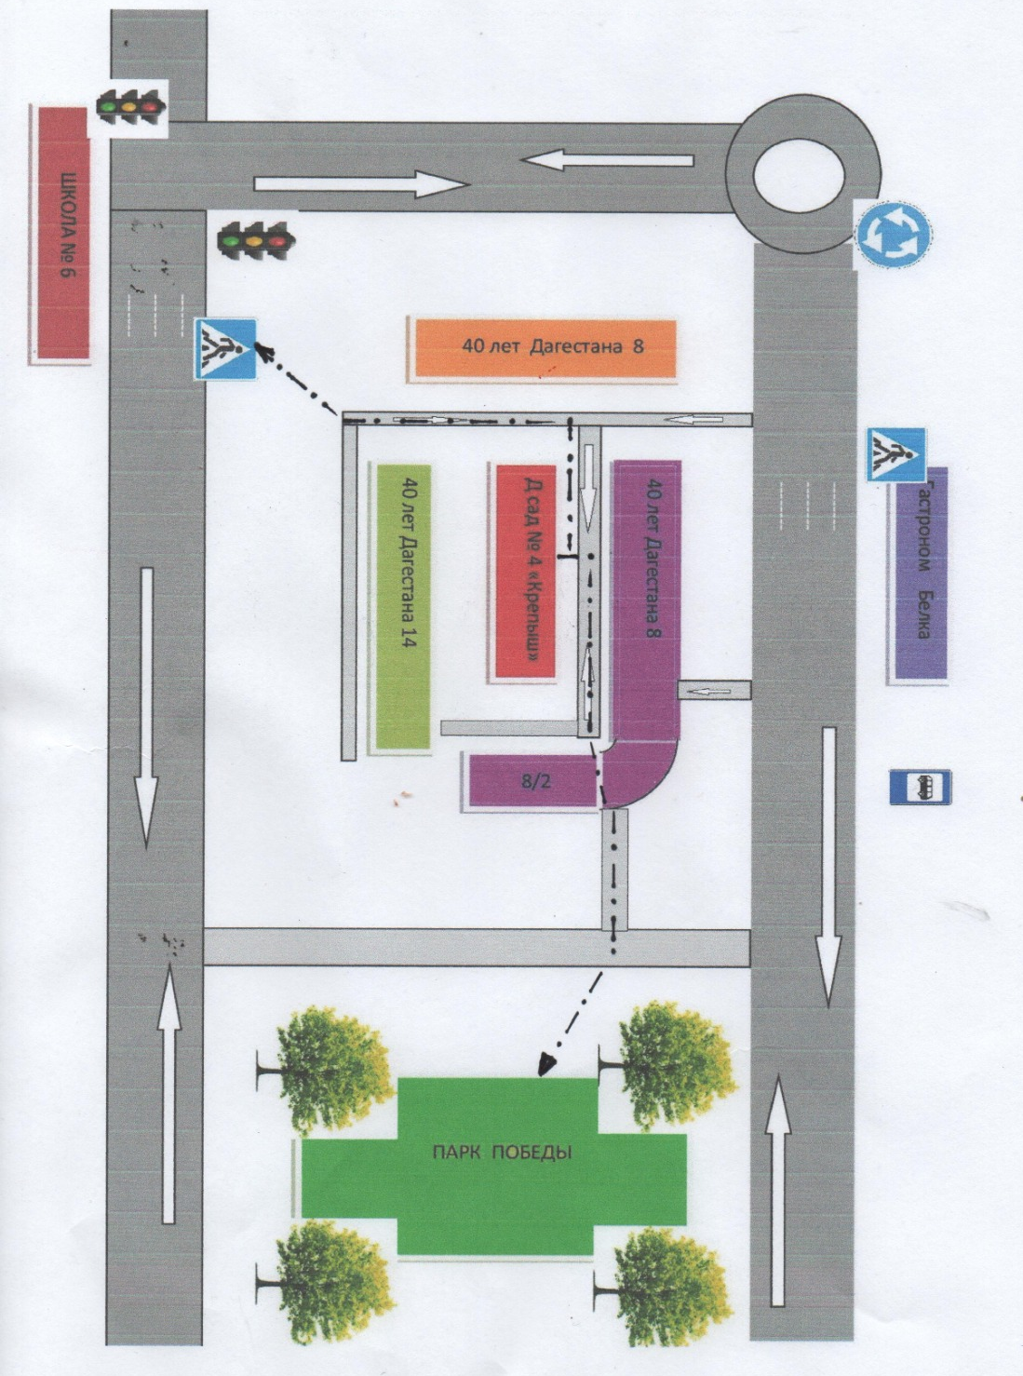

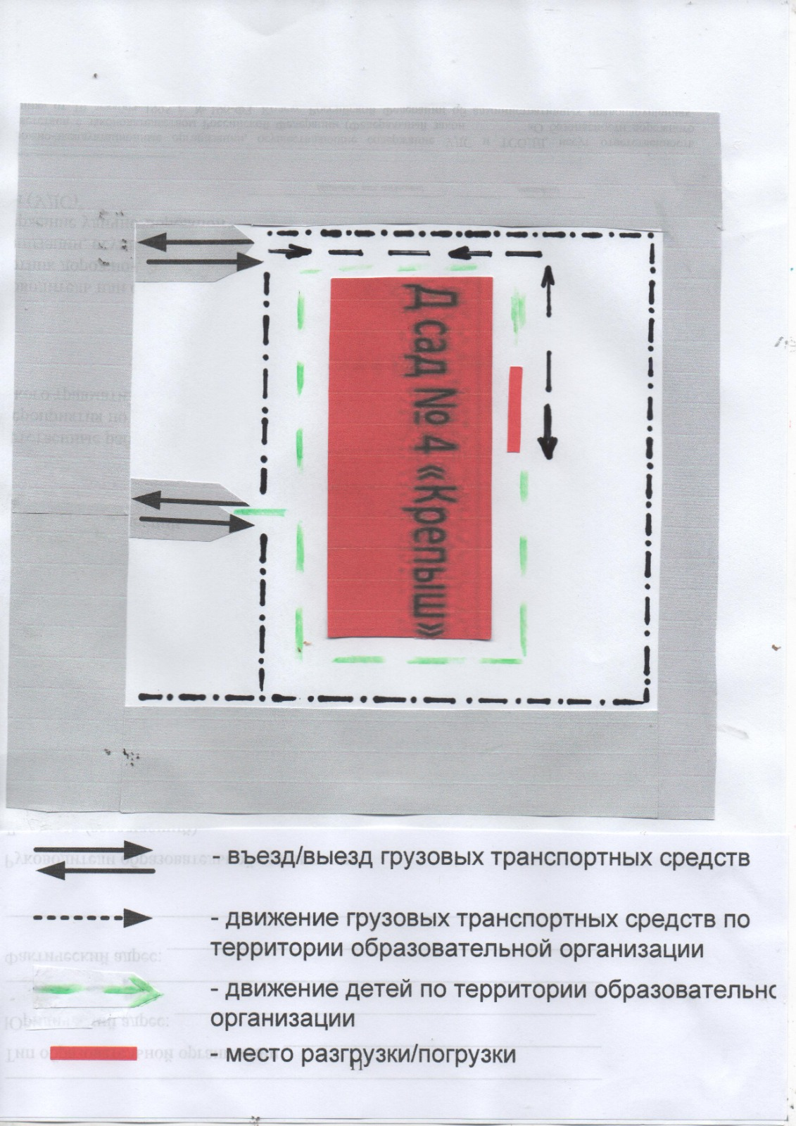 Движение организованных групп детей

4. Пути движения транспортных средств к местам разгрузки/погрузки и рекомендуемые безопасные пути передвижения детей по территории образовательной организации

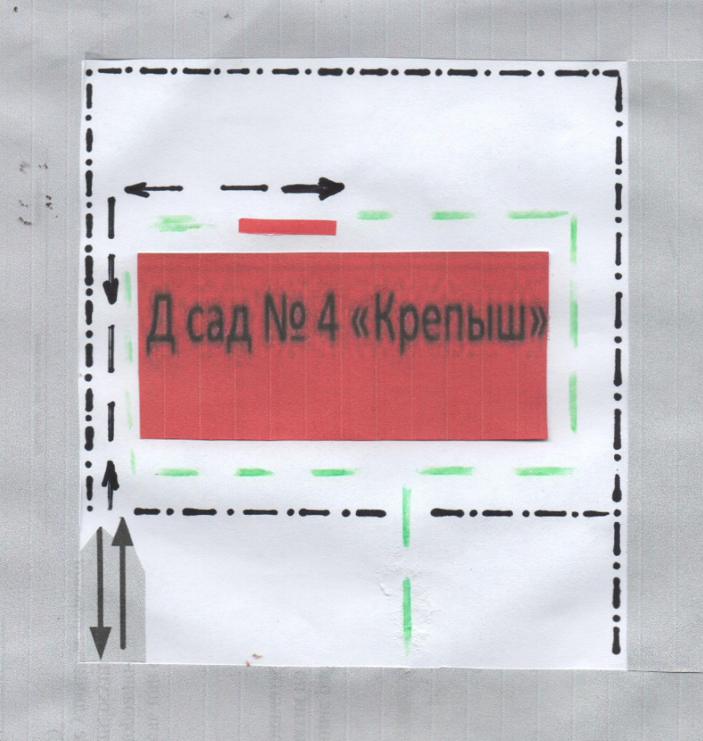

II. Информация об обеспечении безопасности перевозок детей специальным транспортным средством (автобусом).
Автобуса в наличии нет.
- Общие сведения

Марка __________________________________________________________
Модель _________________________________________________________
Государственный регистрационный знак _____________________________
Год выпуска _________________ Количество мест в автобусе ___________
Соответствие конструкции требованиям, предъявляемым к школьным автобусам _______________________________________________________

1. Сведения о водител(ях) автобуса(сов)

Фамилия, имя, отчество | Дата приня-тия на работу | Стаж вожде-ния ТС кате-гории D | Дата пред- стоящего медицин-ского осмотра | Период проведения стажировки | Сроки повыше-ние ква- лификации | Допущен- ные нару- шения ПДД

2. Организационно-техническое обеспечение

1) Лицо, ответственное, за обеспечение безопасности дорожного движения
(ФИО): ______________________________________________________
назначено _______________________________________________________,
прошло аттестацию ______________________________________________.

2) Организация проведения предрейсового медицинского осмотра водителя:
осуществляет ____________________________________________________
(Ф.И.О. специалиста)
на основании ____________________________________________________
действительного до _________________.

3) Организация проведения предрейсового технического осмотра транспортного средства:
осуществляет ____________________________________________________
(Ф.И.О. специалиста)
4) Дата очередного технического осмотра ____________________________
____________________________

5) Место стоянки автобуса в нерабочее время _________________________
меры, исключающие несанкционированное использование _____________
________________________________________________________________
________________________________________________________________

3. Сведения о владельце автобуса

Юридический адрес владельца: _____________________________________
_____________________________________________________________
Фактический адрес владельца: ______________________________________
_____________________________________________________________
Телефон ответственного лица ______________________________________

Сведения об организациях, осуществляющих перевозку детей специальным транспортным средством (автобусом)

МБДОУ – д/с №4 «Крепыш» перевозку детей специальным транспортным средством (автобусом) не осуществляет.

(При перевозке детей специальным транспортным средством (автобусом) сторонней организацией заполняется карточка. Заполненная карточка хранится в разделе «Приложение»)

Информационная карточка
перевозок детей специальным транспортным средством (автобусом)

Общие сведения
Марка __________________________________________________________
Модель _________________________________________________________
Государственный регистрационный знак _____________________________
Год выпуска _________________ Количество мест в автобусе ___________
Соответствие конструкции требованиям, предъявляемым к школьным автобусам _______________________________________________________
________________________________________________________________

1. Сведения о владельце
Владелец _______________________________________________________
(наименование организации)
________________________________________________________________
Юридический адрес владельца _____________________________________
________________________________________________________________
Фактический адрес владельца ______________________________________
________________________________________________________________
Телефон ответственного лица ______________________________________

2. Сведения о водителе автобуса
Фамилия, имя, отчество ___________________________________________
Принят на работу ________________________________________________
Стаж вождения категории D _______________________________________

3. Организационно-техническое обеспечение
Лицо, ответственное за обеспечение безопасности дорожного движения: ________________________________________________________________ назначено _______________________________________________________, прошло аттестацию ______________________________________________.

Дата последнего технического осмотра ____________________________

Директор (руководитель)
образовательного учреждения __________________ _____________
(подпись) (Ф.И.О.)
Руководитель организации,
осуществляющей перевозку детей
специальным транспортом
(автобусом) __________________ _____________
(подпись) (Ф.И.О.)

